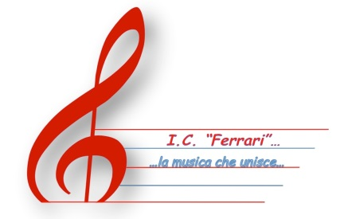
Ministero dell'Istruzione, dell'Università e della Ricerca

Ufficio Scolastico Regionale per il Piemonte

ISTITUTO COMPRENSIVO “FERRARI”
Via M. Cerrone, n. 17 – 13100 VERCELLI
Tel. 0161/211805 – 0161/260102 - Fax 0161 255039

Codice Fiscale: 94023430021 Codice Meccanografico: VCIC809001
E-mail: vcic809001@istruzione.it – vcic809001@pec.istruzione.it

Prot. N. 7011/VII.1 Vercelli, 05/09/2018

IL DIRIGENTE SCOLASTICO

VISTO il D.M. 640 del 30/08/2017 del recante norme sulla costituzione delle graduatorie di istituto valide per il triennio 2018/20 ;

VISTO il D.M. 947 del 01/12/2017 che rettifica la validità delle graduatorie per il triennio 2018/20 al triennio 2018/21

VISTA la nota dell’ Ufficio Scolastico Territoriale di Vercelli prot. N. 1705 del 04/09/2018

DECRETA

La pubblicazione delle graduatorie definitive di circolo e di istituto di terza fascia del personale ATA
valide per il triennio2018/21.

IL DIRIGENTE SCOLASTICO
Dott.ssa Fulvia Cantone
Firma autografa sostituita a mezzo stampa
Ai sensi dell’ ex art. 3, comma2, del D.L.vo39/1993

